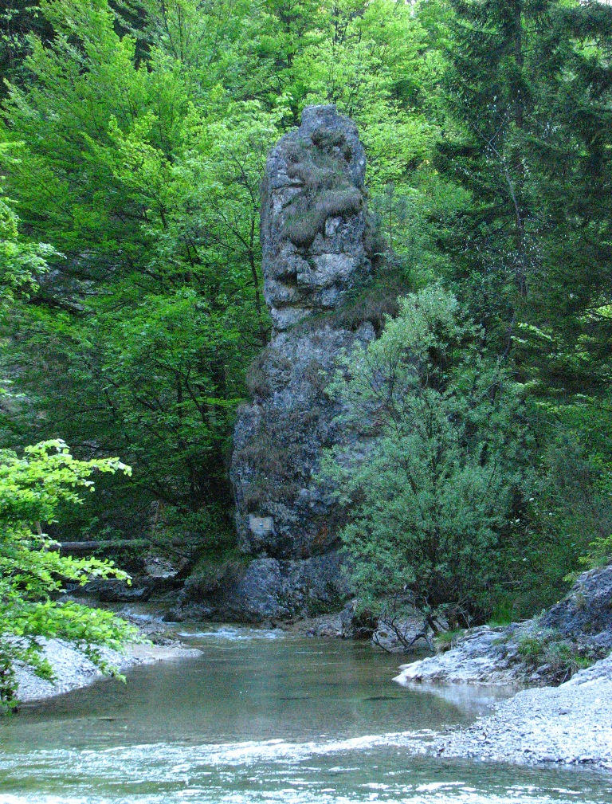Dodatna literatura
Na južnem obrobju barja se nahaja Iški vintgar. Od 300 do 400 metrov globoko sotesko je izdolbla 30 kilometrov dolga reka Iška. Ta se na svoji poti od izvira na severni strani Bloške planote blizu naselja Lužarji do izliva v Ljubljanico blizu Črne vasi združi z reko Zalo, njuno sotočje pa tvori štiri-mejo občin Brezovica, Ig, Cerknica in Velike Lašče. Sotočje zaznamuje tudi velik skalni samotar, ki mu pravijo Skalni mož. V soteski so številni tolmuni, brzice, slapovi ter mnoge živalske in rastlinske vrste. V poletnih dneh je ta priljubljena izletna točka, saj voda, ki je tudi v poletnih mesecih precej mrzla, res pritegne k sebi.

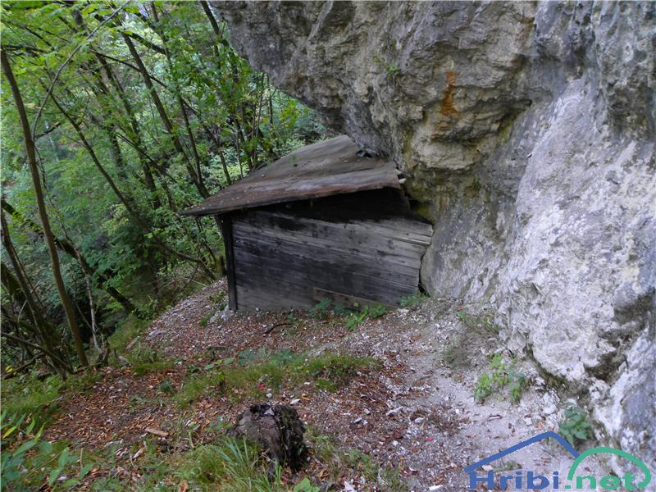Visoko v soteski se skriva prva zunanja partizanska bolnišnica Krvavice, do katere vodi tudi planinska pot. Bolnišnica je nastala 20. maja 1942. Zgradil jo je partizanski bolničar France Berce, ki je bil v času njenega delovanja tudi njen upravnik in hkrati edini zdravstveni delavec. Poleg njega pa sta bolnišnico obiskovala še zdravnika Marjana Južnič in Dušan Mravljak. Bolnišnico, ki jo je sestavljala skupina lesenih barak, je v italijanski ofenzivi julija 1942 odkril sovražnik in jo požgal, zaposleni in ranjenci pa so se še pravi čas uspeli umakniti na varno. Za tem so se vrnili na staro mesto prve barake in jo prenovili. Tri barake so bile po vojni večkrat obnovljene.

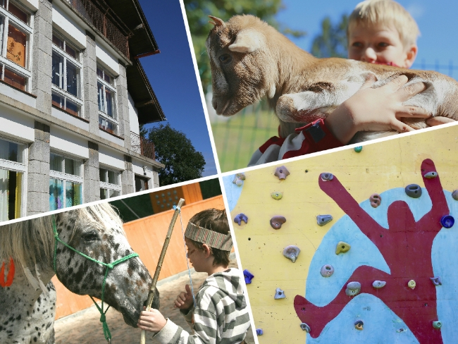
Preko krimskega hribovja se da po planinskih poteh od Krvavic priti tudi do Rakitne. Ta leži na plitvem kraškem polju in deloma valoviti dolomitni planoti na nadmorski višini 780 do 820 m in je s tem najvišje ležeče kraško polje v Sloveniji. Rakitno poleg jezera, ki poleti privabi številne turiste, zaznamujejo tudi zelo ugodni klimatski pogoji za pljučne bolnike. V zaselku Boršt stoji Mladinsko klimatsko zdravilišče, katerega zgodovina sega že v leta prve svetovne vojne, ko so v njem zdravili na pljučih bolne avstro-ogrske vojake. Leta 1927 so v barake opuščenega vojaškega zdravilišča naselili bolnike s kostno tuberkolozo. Prva skupina otrok pa se je pričela zdraviti leta 1930. Leta 1932 so lesene barake, t. i. Döckerjeve paviljone, nadomestili s prvo zidano zgradbo in manjšim bazenom in ga poimenovali v Otroško okrevališče princa Andreja. Po koncu druge svetovne vojne je okrevališče ponovno zaživelo septembra 1950. Današnje ime izhaja iz leta 1962, ko je pridobilo status zdravilišča. Leta 1987 je bilo v zdravilišču dozidano več novih zgradb, stari del je bil obnovljen, športno-rekreativni park pa je bil zgrajen 1994.
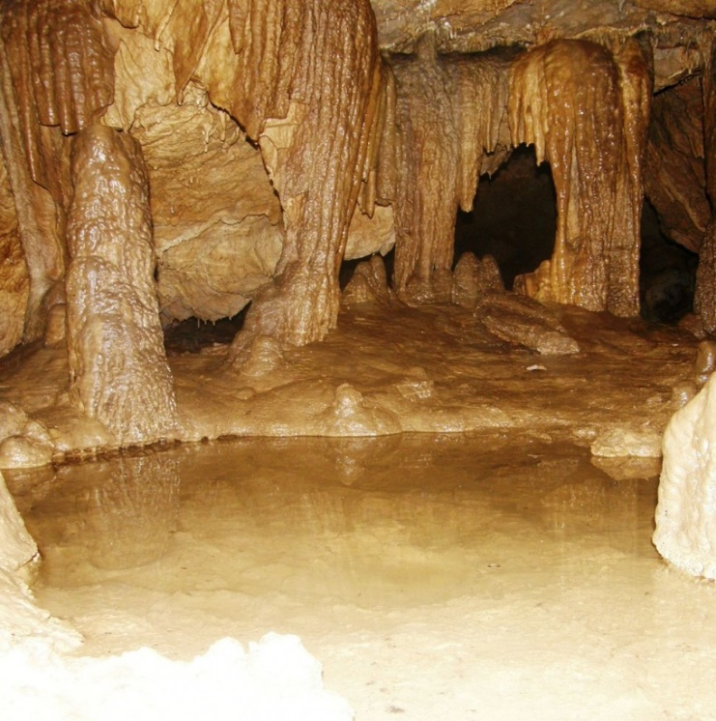
Velika Pasica je manjša kraška jama z vhodom na pobočju Krima v neposredni bližini vasi Gornji Ig. Širše znana je predvsem v strokovnih krogih po bogati jamski favni, zaradi česar je bil leta 2006 v njej vzpostavljen stalni speleobiološki laboratorij Nacionalnega inštituta za biologijo. Po primerkih iz Velike Pasice je bilo opisanih že več kot deset novih vrst in podvrst jamskih živali, skupno pa so v njej odkrili 22 vodnih in 9 kopenskih vrst nevretenčarjev, prilagojenih na življenje v jamskem okolju. Jama ima zagrajen vhod in za javnost ni odprta. V neposredni bližini je jama Mala Pasica, ki je v preteklosti tvorila del istega jamskega sistema, zdaj pa sta jami ločeni zaradi udora stropa med njima. Hidrološko sta povezani, večinoma pa se vanju steka voda le s površja v neposredni bližini.
Viri
https://www.visitljubljana.com/sl/kongresni-urad-ljubljane/nacrtovanje-dogodkov/motivacijski-programi/vstopite-v-misticnost-podzemeljskega-sveta/
http://www.mkz-rakitna.si/sola-zdravega-odrascanja.php
https://www.hribi.net/gora/partizanska_bolnica_krvavice/26/1390
https://www.gore-ljudje.net/novosti/64266/
https://sl.wikipedia.org/wiki/Velika_Pasica

